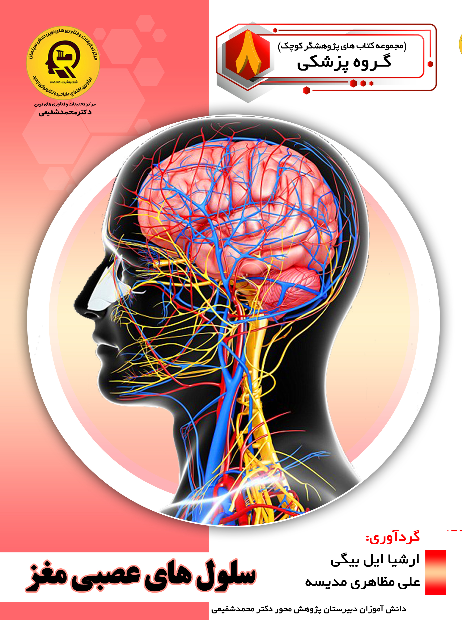

سلول های عصبی مغز


ghaemiyeh.com

فهرست مطالب
مشخصات کتاب 5
اشاره 5
تقدیم به: 9
پیشگفتار: 10
فهرست مطالب 11
فصل اول: مغز و سلول های عصبی 12
اشاره 12
مغز و هزاران سلول عصبی 13
اشاره 13
نیمکره ها 13
نیمکره های مخ بعضی رفتار ها را به طور جداگانه تنظیم می کنند. 13
اشاره 13
ارتباط بین دو نیم کره 15
پیچیدگی بر هم کنش ها 18
چگونگی ارتباط بین نرون ها 20
چگونگی ارسال پیام 22
چگونگی کار کردن مغز انسان 26
موارد تحت کنترل مغز 27
ساختمان نورون 30
اشاره 30
بخش های اصلی نورن 30
بدنه سلولی یا سوما 30
آکسون 31
دندریت یا پایانه عصبی 31
انواع نورون ها 31
اشاره 31
نورون های حسی 32
نورون های حرکتی 32
نورون های حد واسط 32
بخش های مغز 33
اشاره 33
قسمت های تشکیل دهنده مغز 34
ساقه مغز 34
مخچه 34
هیپوتالاموس و غده هیپوفیز 35
قشر مغز یا کورتکس 35
تعادل 35
غریزه 37
حفاظت از مغز 38
اشاره 38
یاخته 39
انواع یاخته 40
ساختار نورون 41
فصل دوم: عوامل پیری زودرس مغز 44
اشاره 44
عوامل پیری زودرس مغز 45
رژیم غذایی پرچرب و پرکالری 45
زندگی در مجاورت بزرگراه و خیابان های شلوغ 45
استرس مزمن 45
کم خوابی 47
نشستن طولانی مدت در طول روز 47
تنبل کردن مغز 47
دخانیات 48
مواد مخدر 48
الکل 48
آسیب شناسی 49
اشاره 49
بیماری های مغز 49
اشاره 49
بیماری های التهابی در مغز 49
بیماری های وابسته به خون رسانی مغز 49
افزایش فشار داخل مغز 50
هیدروسفالی 50
انواع تومور مغزی 50
صرع و دمانس 51
پارکینسون و بیماری هانتینگتون 51
از بین رفتن بافت میلین، بیماری های مادر زادی و ضربه است. 51
ساختار سیستم عصبی مرکزی 53
اشاره 53
نخاع 53
اشاره 53
پیاز نخاع 54
مخچه 54
فصل سوم: حقایق جالب درباره مغز 55
اشاره 55
حقایق جالب در مورد مغز 56
اشاره 56
بزرگی مغز انسان 57
مغز در حال کوچک شدن 57
مغز انسان انرژی خوار است 58
چین خوردگی های مغز، انسان را هوشمند می کنند 59
بیشتر سلول های مغز نورون ها هستند 59
مغز باشگاهی خصوصی است 60
مغز در ابتدا به شکل لوله ای کوچک است 61
مغز کاملا تکامل نیافته است 61
مغز هرگز از تغییر دست بر نمی دارد 62
قاتل سلول های عصبی 62
فست فود 63
کم آب شدن بدن 65
استرس طولانی مدت 66
کم خوابی 66
قرار گرفتن در معرض مواد شیمیایی و آفت کش ها 67
مصرف سیگار و جویدن تنباکو 68
منابع 69

مشخصات کتاب
سرشناسه: ایل بیگی، ارشیا، 1383-، گردآورنده
عنوان و نام پدیدآور: سلول های عصبی مغز/ گردآورندگان ارشیا ایل بیگی، علی مظاهری مدیسه.
مشخصات نشر: اصفهان: انتشارات امیرفدک، 1397.
مشخصات ظاهری: 70 ص.
شابک: 978-622-6446-40-2
وضعیت فهرست نویسی: فیپا
موضوع: نورون ها - ادبیات کودکان و نوجوانان
موضوع: Neurons - Juvenile literature
موضوع: نورون ها - یاخته شناسی - ادبیات کودکان و نوجوانان
موضوع: Neurons - Cytology - Juvenile literature
موضوع: مغز - یاخته شناسی - ادبیات کودکان و نوجوانان
موضوع: Brain - Cytology - Juvenile literature
شناسه افزوده: مظاهری مدیسه، علی، 1384-، گردآورنده
رده بندی کنگره: QP363/ الف 9 س 8 1397
رده بندی دیویی: 573/836 [ج]
شماره کتابشناسی ملی: 5500716
خیراندیش دیجیتالی: کانون فرهنگی اندیشه اصفهان
ویراستار کتاب: ایلناز محمدی سرپیری

اشاره
بسم الله الرحمن الرحیم
سلول های عصبی مغز
گردآورندگان:
ارشیا ایل بیگی
دانش آموز پایه ی هشتم دبیرستان دکتر محمدشفیعی
علی مظاهری مدیسه
دانش آموز پایه ی هشتم دبیرستان دکتر محمدشفیعی
انتشارات امیرفدک: اصفهان- خیابان هشت بهشت غربی نبش تقاطع ملک ساختمان فدک
تلفن: 32730360-031 - همراه: 09133135694 کدپستی: 43151-81546
Fadak.mansori@gmail.com
سلول های عصبی مغز
ارشیا ایل بیگی 83- علی مظاهری مدیسه 84
آماده سازی: انتشارات امیرفدک
مدیر مسئول: دکتر محمدرضا محمد شفیعی
مدیر تولید: سید محمدرضا منصوری تهرانی
مدیر فنی: مهسا صالحیان - سمیه مظفری
ویراستار ادبی: راضیه جوهریان
ویراستار علمی: سمیه مظفری - نادر سلطانی - حمید فولادی
صفحه آرا: عابدی- کاویانی
طراح جلد: کاویانی
● لیتوگرافی: طاها ● چاپ: ملت ● صحافی: ملت
● چاپ اول: 1397 ● تعداد: 1000 ● قیمت: 40000 تومان
حق چاپ: 1397، انتشارات امیرفدک
شابک: 2-40-6446-622-978 ISBN: 978-622-6446-40-2
هر گونه استفاده از مطالب این کتاب اعم از بازنویسی، خلاصه سازی، نقل مطالب آموزشی، برداشت به صورت دست نویس، کپی، تکثیر و هر گونه چاپ سنتی و دیجیتال، استفاده به صورت کتاب الکترونیکی، لوح فشرده، قرار دادن مطالب بر روی اینترنت و وبسایت ها و هر گونه شبکه ی کامپیوتری دیگر و به طور کل هر گونه استفاده ی اشخاص حقیقی و حقوقی در جهت منافع مادی و معنوی خود، بدون اجازه ی کتبی ناشر ممنوع و بر اساس بند 5 ماده ی 23 قانون حمایت از حقوق مؤلفان و مصنفان و قوانین مربوط به جرایم رایانه ای کشور قابل پیگیری در محاکم قضایی است.

تقدیم به:
پدر و مادر عزیز و مهربانم
که در سختی ها و دشواری های زندگی همواره یاوری دلسوز و فداکار
و پشتیبانی محکم و مطمئن برایم بوده اند.
ارشیا ایل بیگی
تقدیم به:
پدر و مادرم
که از نگاه شان صلابت
از رفتارشان محبت
و از صبرشان ایستادگی را آموختم
علی مظاهری مدیسه

پیشگفتار:
در مرکز تحقیقات و فن آوری های نوین دمش سپاهان (دکتر محمدشفیعی) آموزش پژوهش محور را نهادینه کردیم، چرا که ایمان داریم گسترش مرز های علم و فن آوری در جهت پیشرفت کشور در گرو کوشش پژوهشگران است و پژوهشگر با ذهن پرسش گرش از لایه های ابر گرفته آسمان دانش می گذرد، تا به افق های جدیدی دست یابد. روح پژوهشگر، پویا و جوینده است و پوسته های جهل را شکافته، به قنات جاری علم دست می یابد و تا چشمه ی جوشان آن را بر کویر تشنه خویش جاری نسازد، آرام نمی گیرد. در مراکز پژوهش محور دکتر محمدشفیعی اعتقاد داریم؛ پژوهش هزینه نیست، سرمایه است. در اقدامات پژوهشی این مراکز پژوهشی، پژوهشگران کوچک ما تلاش می کنند وضعیت نامطلوب را به وضعیت مطلوب تغییر دهند و یاد می گیرند درست توجه کنند و بدان چه که آموخته اند عمل کنند.
دانش آموزان پژوهنده ی ما می فهمند که هیچ گاه شکست در مسیر کسب دانش وجود ندارد، لذا از ناملایمات علمی و بن بست های مقطعی هراسی نداشته و راه غلبه بر سد های مجازی پیش روی کسب دانش و ارتقای علمی را خوب یاد بگیرند. علاوه بر این اصول و مبنای کار گروهی را فراگرفته تا بتوانند براساس خرد جمعی کار کنند. با بیش از 25 سال سابقه آموزشی - پژوهشی و مدیریتی دریافته ایم که پژوهش و تحقیق مثل حروف الفبا باید از سال های نخست آموزش شروع شده و نهادینه شود، و این امر مهم را در طرح آموزش پژوهش محور انجام داده و به نتایج شگرفی دست یافته ایم و با علم به این که می دانستیم دانش آموزان در مقاطع پایین تر توانایی های بزرگی دارند و در عمل تجربه نمودیم و نهادینه کردیم و مصمم هستیم که این امر مهم در کل کشور اجرایی شود. انشاا...
محمدرضا محمدشفیعی
مدیر مجتمع فرهنگی آموزشی تحقیقاتی دکتر محمدشفیعی

فهرست مطالب
فصل اول ...8
مغز و هزاران سلول عصبی ....9
پیچیدگی بر هم کنش ها ...14
چگونگی ارتباط بین نرون ها ...16
چگونگی ارسال پیام ...18
چگونگی کار کردن مغز انسان ...22
موارد تحت کنترل مغز ...23
ساختمان نورون ...26
بخش های مغز ...29
حفاظت از مغز ...34
فصل دوم ...39
عوامل پیری زودرس مغز ...40
آسیب شناسی ...43
ساختار سیستم عصبی مرکزی ...46
فصل سوم ...48
حقایق جالب در مورد مغز ...49
مغز باشگاهی خصوصی است ...53
منابع ...62

فصل اول: مغز و سلول های عصبی

اشاره
تصویر
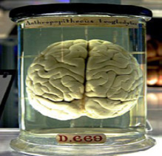

مغز و هزاران سلول عصبی

اشاره
خوب فکر کنید! وقتی مشغول فکر کردن بودید، کدام بخش مغز خود را به کار می انداختید؟ تا حدودی بستگی دارد که شما به چه چیزی فکر می کردید. اگر داشتید هزینه هفته جاری را محاسبه می کردید، ممکن است، نیمه چپ مغز شما فعال ترین بخش مغزتان بوده است. از سوی دیگر، اگر در ذهن خود تجسم می کردید، چگونه می توانید منظر های را نقاشی کنید، احتمال دارد بیشتر از نیمه راست خود بهره می گرفتید.

نیمکره ها
مغز علاوه بر این که بخش های تخصص یافته ای مانند، مخ، مخچه و بصل النخاع دارد هر کدام از بخش هایش نیز قسمت های تخصص یافته تری دارند. مخ دو بخش یا دو طرف مجزا دارد که نیمکره های راست و چپ نامیده می شوند.
تصویر
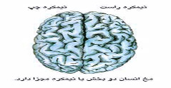

نیمکره های مخ بعضی رفتار ها را به طور جداگانه تنظیم می کنند.

اشاره
تصویر
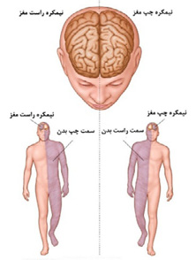
تصویر
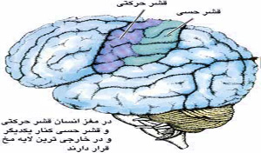
دانشمندان توانسته اند، بسیاری از بخش های قشر حرکتی را که به بخش بخصوصی از بدن مربوط می شوند، مشخص کنند. آنان همین کار را برای قشر حسی انجام داده اند. به عبارت دیگر، وقتی شما بخش خاصی از بدن تان را حرکت می دهید، دانشمندان می دانند کدام بخش قشر حرکتی، آن حرکت را امکان پذیر می سازد و هنگامی که گُل خوشبویی را می بویید، دانشمندان می دانند کدام بخش قشر حسی، اجازه درک آن عطر را به شما داده است. شکل زیر نتیجه فعالیت دانشمندان را نشان می دهد.
تصویر
شخصی که در این شکل ترسیم شده، کج و کوله و بیریخت است، زیرا اندازه ناحیه ای که به بخش خاصی از بدن نسبت داده شده، با اندازه واقعی آن تناسبی ندارد، بلکه با میزان دقتی که برای انجام کار آن بخش نیاز است، تناسب دارد. در انسان، فضای زیادی به صورت، زبان و دست ها اختصاص داده شده است. شما فکر می کنید چرا این چنین است؟
در بیش تر افراد، نیم کره چپ مغز زبان و گفتار، ریاضیات و دیگر توانایی های تجزیه و تحلیل را تنظیم می کند. نیم کره راست، مسئوول پردازش های بینایی و فضایی است. بسیاری از اعمال، از جمله جنبه های مختلف اعمالی که ذکر شد، با همکاری هر دو نیم کره تنظیم می شوند.
تصویر
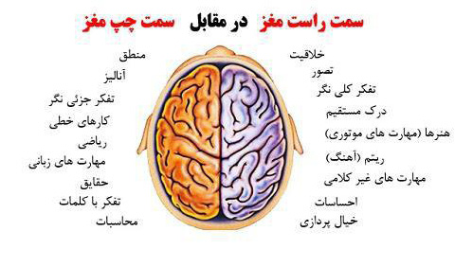

ارتباط بین دو نیم کره
دستجاتی از رشته های عصبی که جسم پینه ای نامیده می شوند، دو نیم کره را به هم مرتبط می سازند و به این ترتیب، ارتباط بین دو نیم کره امکانپذیر می شود.
تصویر
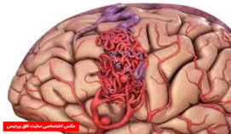
نوعی جراحی نامعمول، استثنای جالبی برای این اصل همکاری دو نیم کره آشکار
کرد و پیچیدگی مغز را بیش از پیش نشان داد. در موارد شدید صرع (نوعی بیماری عصبی که باعث حملات مغزی می شود) با عمل جراحی رشته های جسم پینه ای را پاره می کنند و به این ترتیب، ارتباط دو نیم کره را قطع می کنند. این جراحی تعداد و شدت حملات مغزی را به میزان زیادی کاهش می دهد و بیشتر بیماران هیچ گونه اختلالی در حرکت یا درک خود احساس نمی کنند.
تصویر
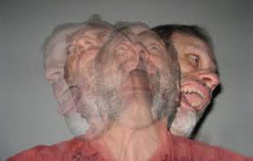
با وجود این، درک آنان تا حدودی آسیب می بیند. پیام های دست راست آنان فقط به وسیله نیم کره چپ و پیام های دست چپ آنان فقط به وسیله نیم کره راست دریافت می شود. در واقع، به خاطر این جراحی، نیمکره ها نمی توانند از اطلاعات یکدیگر استفاده کنند.
تصویر
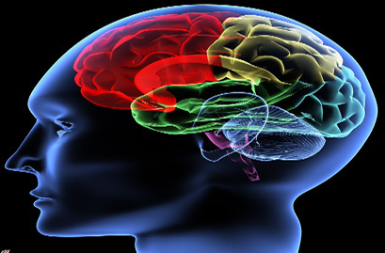
بیماران به طور معمول متوجه این آسیب نمی شوند، زیرا با استفاده از چشم هایشان آن را جبران می کنند. بر خلاف پیام هایی که از دست ها می آیند، پیام های هر چشم در هر دو نیم کره دریافت می شود. بعضی از مطالعات جالبی که روی این بیماران انجام
شده است، ماهیت این آسیب را آشکار کرده اند. وقتی محققی چشم های بیمار را با چشم بند می بندد و در دست چپش چیزی مانند مسواک قرار می دهد، بیمار می تواند خصوصیات آن چیزی را توصیف کند (دست های بلند و سخت و مو هایی نرم دارد.) گاهی بیمار می تواند چگونگی استفاده از آن چیز را توصیف کند (هر روز از آن استفاده می کنیم.) اما نمی تواند نام آن چیز را بگوید. وقتی محقق آن چیز را در دست راست بیمار قرار می دهد، او می تواند نام آن را بگوید (چیزی که در دست من است یک مسواک است)، اما نمی تواند چگونگی استفاده از آن را توصیف کند. در شرایط عادی که بیمار می تواند هم از دست ها هم از چشم هایش استفاده کند، مغز می تواند از عهده آسیب وارده برآید و بیمار کمتر با مشکل روبه رو می شود.
تصویر
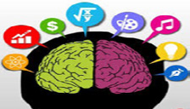
این نمونه و مشاهدات به دست آمده از جراحی ها و آزمایش های دیگر، نشان می دهد که مغز می تواند اطلاعات را در بیش از یک روش پردازش کند. به علاوه، بعضی اعمالی که در حالت عادی به وسیله یک ناحیه انجام می شوند، می توانند بر بخش های دیگر تحمیل شوند. این وضعیت اغلب زمانی می تواند رخ بدهد، که فرد بسیار جوان است.
تصویر
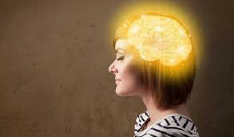
برای مثال، وقتی کودکی دچار سکته ای می شود که نیم کره چپش را تخریب می کند، به جای از دست رفتن مقداری از توانایی های گفتاری یا همه آن، نیم کره راست مغزش جور این عمل را می کشد. هم چنین اگر دریافتی از یکی از حس ها آسیب ببیند، دریافتی از حس دیگر جبران خواهد کرد.
تصویر

به این دلائل اغلب گفته می شود مغز هم چون لاستیک است، یعنی می تواند از بعضی وقایع و تجربیات تأثیر پذیر و با شرایط ویژه سازگاری پیدا کند.
تصویر
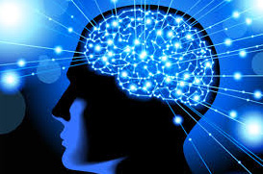

پیچیدگی بر هم کنش ها
شاید از دانستن این موضوع تعجب کنید که از بسیاری جنبه ها شما می توانید بهتر از یک کامپیوتر فکر کنید. در حقیقت، ساختن کامپیوتر هایی که بتوانند ساده ترین اعمال انسانی (برای مثال، تشخیص صورت افراد مختلف) را انجام دهند، بسیار مشکل است.
تصویر
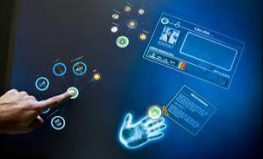
برنامه های کامپیوتری تنها در سال های اخیر توانسته اند، استادان بازی شطرنج را شکست دهند. بعضی از دانشمندان تلاش می کنند با استفاده از برنامه های کامپیوتری، ربات های باهوشی طراحی کنند که نظیر توانای ها و پردازش های اطلاعاتی مغز انسان را بروز دهند.
تصویر

تا به حال این دانشمندان توانسته اند، نحوه پردازش اطلاعات در سوسک را الگو سازی کنند، اما همین کار نیز با دشواری های زیادی همراه بوده است. حال تصور کنید ساختن رایانه و تولید برنامه ای که بتواند همه توانایی های مغز انسان را الگو برداری کند، چقدر سخت است.
تصویر
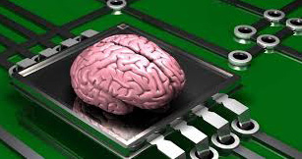
یکی از دلائل مشکل بودن ساختن یک الگوی رایانه ای از مغز انسان این است که مغز ما تعداد زیادی سلول عصبی به نام نرون دارد و تعداد ارتباطات درونی بین این سلول ها حیرت آور است.
تصویر
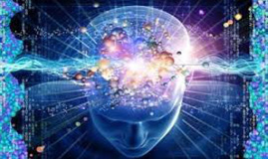
مغز شما حدود 10 تریلیون نرون دارد و از آن جا که این سلول می توانند به روش های زیادی با هم ارتباط داشته باشند، توان همکاری بین آن ها فوق العاده بالا است. تا زمانی که بشر کامپیوتری نساخته است که ارتباطات درونی آن فوق العاده زیاد باشد، الگو برداری از تفکر انسانی مشکل خواهد بود.
تصویر
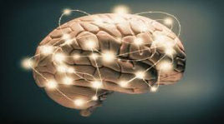

چگونگی ارتباط بین نرون ها
برای درک بهتر چگونگی ارتباط نرون با یکدیگر، دقت در ساختمان یک نرون می تواند مفید باشد شکل زیر یکی از این سلول ها را نشان می دهد
تصویر
در یک انتهای نرون، ضمایم شاخه داری وجود دارد، که دندریت نامیده می شوند. دندریت ها همانند آنتن عمل می کنند و پیام های ورودی را دریافت می کنند. در انتهای دیگر نرون، ضمیمه دیگری به نام آکسون وجود دارد که پیام های خروجی را ارسال کند. هر نرون با صد ها یا هزاران نرون دیگر ارتباط دارد. این آرایش به این معنا است، که یک نرون می تواند به تعداد زیادی از نرون ها پیام ارسال کند یا از آن ها پیام دریافت کند.
تصویر
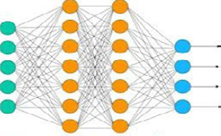
این نرون ها شبکه سازمان یافته ای از ارتباطات درونی را شکل می دهند، که در سر تا سر مغز و بدن گسترش می یابد. این دستگاه عصبی باعث ارتباط جهان خارج با جهان داخل (بدن) می شود. اطلاعات ورودی که بدن را به پاسخ وا می دارند، محرک نامیده می شوند. دستگاه عصبی انسان همانند دستگاه عصبی سایر جانوران این اطلاعات را از محرک ها و پیام های مغزی دریافت می کند. مغز پس از پردازش اطلاعات، با فرستادن پیامی به بخش مناسبی از بدن، پاسخ می دهد.
تصویر
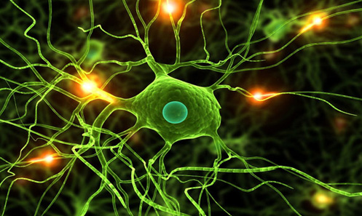
برای مثال، تحریک حاصل از مشاهده صورت یک دوست به مغز امکان تشخیص آن شخص را می دهد، و پیامی را به صورت شما مخابره می کند، که به لبخند زدن شما می انجامد.
تصویر


چگونگی ارسال پیام
پیام چگونه از یک نرون به نرون دیگر فرستاده می شود؟ پیام علامتی است که باعث تغییر بار الکتریکی نرون می شود. یک تکانه الکتریکی در طول آکسون حرکت می کند تا به انتهای نرون می رسد. این تکانه الکتریکی در آن ها باعث آزاد سازی مواد شیمیایی خاصی به نام پیامرسان عصبی می شود.
تصویر
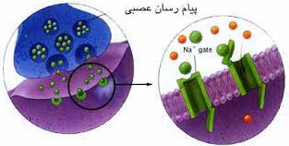
پیام رسان های عصبی مانند پیک عمل می کنند، و پیام را در فاصله بین نرون ها انتقال می دهند. این فاصله سیناپس نامیده می شود. وقتی پیام رسان با دندریت های نرون بعدی مواجه می شود، پیام شیمیایی به پیام الکتریکی تبدیل می گردد. پیام الکتریکی در طول آکسون جا به جا می شود و برای رهایی پیام رسان ها به سیناپس بعدی آماده است. این فرآیند تکرار می شود تا در طول ریشه های شبکه های عصبی مختلف مسیر های پیامرسانی را بسازند. این وقایع خیلی سریع رخ می دهند. از این رو، شما می توانید در فاصله زمانی بسیار کوتاهی فکر کنید و پیامی را به دهان تان بفرستید و لب به سخن گشایید یا ناگهان بدوید. این نظام که بر نرون های به هم مرتبط و توانایی آن ها در دریافت و ارسال پیام استوار است، در تمامی جانوران دیده می شود.
تصویر
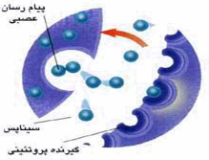
همه پاسخ ها به پردازش اطلاعات در مراکز تفکر مغز نیاز ندارند. اگر شما چیز داغی را لمس کنید به سرعت و بدون آن که نیازی به فکر کردن داشته باشید، انگشت خود را عقب می کشید. چنین پاسخ سریع و ساده ای به یک محرک، انعکاس نامیده می شود. پیام هایی که در این پاسخ در گیرند از آشکار ساز های حسی در انگشت
شما و از طریق نرون های بازوی تان به نخاع می رسند و از طریق نرون های دیگری به ماهیچه های بازوی تان باز می گردند. این مسیر، قوس انعکاسی نامیده می شود .
تصویر
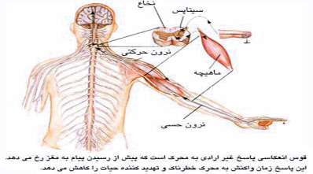
در همین زمان پیام هایی از نخاع به مغز فرستاده می شود. وقتی مغز این پیام ها را دریافت می کند، شما آن ها را به صورت «آن چیز داغ است» تفسیر می کنید. به هر حال، شما پیش از این، به علت پاسخ انعکاسی خود انگشتتان را از چیز داغ دور کرده اید.
تصویر
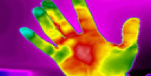
مزیت یک انعکاس بر پیامی که توسط مغز پردازش می شود، سرعت آن است. در چنین موقعیت هایی، شما برای جلوگیری از آسیب به حرکت تند نیاز دارد. پاسخ های انعکاسی می توانند زندگی شما را حفظ کنند. هنگامی که گونه نوزاد انسان لمس می شود، سرش را به سمت گونه لمس شده می گرداند. این انعکاس نوزاد را در چند ساعت اول زندگی به پرستار دلگرم می کند.
تصویر

اما با گذر زمان این انعکاس از بین می رود. با این وجود، بیشتر فعالیت های انسان از طریق مغز پردازش می شوند و به صورت انعکاس انجام نمی شوند. مغز انسان با ترلیون ها ارتباطی که بین نرون هایش وجود دارد، از عهده جهت دهی به فعالیت های زندگی انسانی برمی آید. حتی جانوران ساده تری مانند کرم خاکی به محرک های محیطی به صورت انعکاسی پاسخ می دهند. توانایی پاسخ دهی به گرما، نور و رطوبت به کرم خاکی کمک می کند، تا غذا پیدا کند و خود را از خشک شدن در یک روز آفتابی و داغ محفوظ دارد.
تصویر
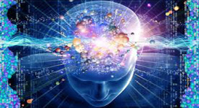
چون مغز مسئوول رفتار بسیار پیچیده انسان است، نمی تواند فقط به پیام محرک خارجی پاسخ دهد، بلکه باید بتواند بعضی از الگو های اطلاعاتی را ذخیره و بازیابی کند. برای مثال، هنگامی، که کتابی را بر می دارید و مطالعه می کنید، شما مجبور نیستنید به طور جدی راجع به چگونه مطالعه کردن آن فکر کنید. شما به طور عادی آن را انجام می دهید.
تصویر

با وجود این، هنگامی که شما برای نخستین بار چگونه خواندن را می آموختید، درباره این که این صدا ها و حرف ها معرف به چیزی هستید و چگونه در کنار یکدیگر قرار می گیرند تا کلمه ای را بسازند و چگونه کلمات برای ساختن جمله با مفهومی کنار یکدیگر قرار می گیرند، به تفکر نیاز داشتند، اکنون این فرآیند برای شما عادی به نظر می رسند، زیرا مغز شما الگو های هزاران کلمه و الگو های جملات متنوعی را آموخته و ذخیره کرده است.

چگونگی کار کردن مغز انسان
هر حیوانی که به آن فکر کنید، پستاندار، پرنده، خزنده، ماهی، دوزیست، هر چیزی، بالاخره یک مغز دارد. اما مغز انسان در میان تمامی موجودات زنده به معنای واقعی، منحصر به فرد است. با این حساب، اگرچه مغز انسان، بزرگ ترین مغز در بین موجودات زنده نیست، اما این واحد به انسان اجازه سخن گفتن، تصور کردن و حل مسئله را می دهد.
تصویر
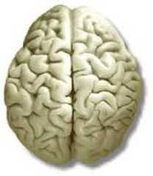
تصویر
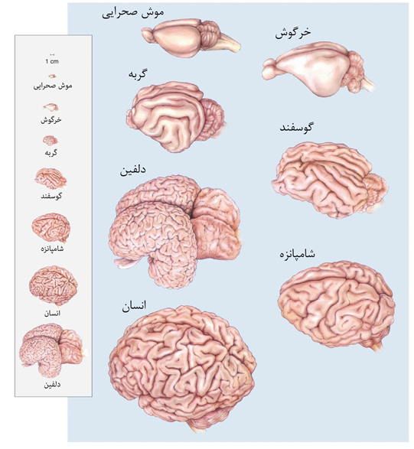

موارد تحت کنترل مغز
کنترل دمای بدن، فشار خون، ضربان قلب و تنفس را به عهده دارد.
تصویر
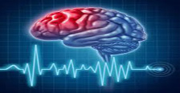
هر ثانیه، هجوم گسترده ای از اطلاعات را از طریق حواس پنج گانه دریافت و تحلیل می کند.
تصویر
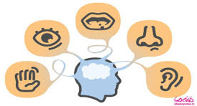
راه رفتن، صحبت کردن، ایستادن، نشستن و تمامی حالات فیزیکی بدن انسان را کنترل می کند.
تصویر

به شما اجازه می دهد فکر کنید، رویا پردازی کنید، منطق بیاورید و احساسات را تجربه کنید.
تصویر

تمامی این فرآیند ها در ساختمانی پیچ در پیچ و راز آلود که یک و نیم کیلوگرم در انسان بالغ وزن دارد رخ می دهد و دنیای انسان ها بدون آن، هیچ تفاوتی با دنیای حیوانات ندارد. مغز، نخاع و عصب های محیطی، سامانه گسترده، پیچیده و یکپارچه ای از پردازش اطلاعات را پدید آورده اند که سیستم عصبی مرکزی نام گذاری شده است. به طورکلی، این شبکه مسئول تنظیم تمام جنبه های خود آگاه و ناخود آگاه زندگی ما است.
تصویر
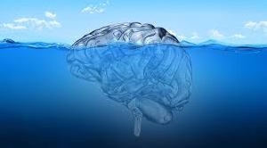
بررسی علمی مغز و سیستم عصبی، نوروساینس، نوروبیولوژی یا علوم اعصاب خوانده می شود. به دلیل این که علوم اعصاب رشته ای بسیار وسیع است و مغز و سیستم عصبی بسیار پیچیده اند، در این کتاب بیشتر به موارد پایه ای اشاره می کنیم و چندان وارد عملکرد های پیچیده سیستم عصبی نخواهیم شد.
تصویر
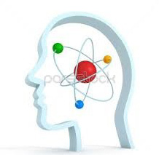

ساختمان نورون

اشاره
مغز شما از 100 میلیارد سلول عصبی به نام نورون ساخته شده است؛ سلول هایی که قابلیت جمع آوری اطلاعات از محیط و تبدیل آن ها به داده های الکتروشیمیایی را دارند. می توانید آن ها را همانند ورودی ها و سیم های درون یک کامپیوتر در نظر بگیرید.
تصویر
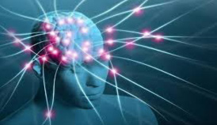
نورون ها، سلول هایی تخصص یافته هستند که فعالیت اصلی شان دریافت و انتقال اطلاعات از یک ناحیه به ناحیه دیگر است. گاهی اوقات یک سلول عصبی حتی می تواند چند ده سانتی متر طول داشته باشد و مسیری طولانی را تحت تصرف داشته باشد.
تصویر
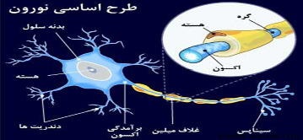

بخش های اصلی نورن

بدنه سلولی یا سوما
این قسمت، تمامی آن چه که یک سلول نیاز داشته باشد را در خود جای می دهد.

آکسون
این بخش طویل و بلند، پیام را از محیط دریافت کرده و به سمت سلول ها هدایت می کند.

دندریت یا پایانه عصبی
زائده های باریک و کوچکی هستند، که از بدنه سلول منشعب شده و راه برقراری ارتباط نورون با دیگر سلول ها یا عوامل محیطی هستند.
تصویر
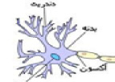

انواع نورون ها

اشاره
نورون ها ابعاد مختلفی دارند. برای مثال، یک نورون حسی که نوک انگشت قرار گرفته، آکسونی به بلندای طول بازو دارد، در صورتی که نورون های مغزی نهایتا چند میلی متر طول دارند. همچنین، براساس نوع کارایی شان، اشکال مختلفی هم دارند.
تصویر
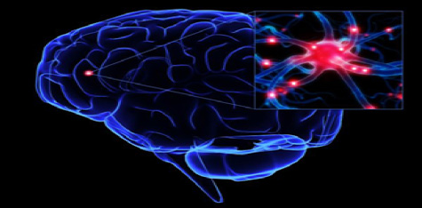
نورون های حرکتی که کنترل ماهیچه ها را در اختیار دارند، بدنه سلولی در یک
سمت، آکسون در مرکز و دندریت در سوی دیگر دارند. نورون های حسی در هر دو سوی خود، یعنی هم روی آکسون و هم روی بدنه سلولی دندریت دارند.

نورون های حسی
سیگنال هایی از اعضای بیرونی (ماهیچه، پوست و غیره) را به سیستم عصبی ارائه می دهند.
تصویر
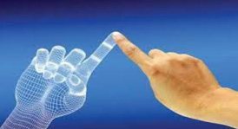

نورون های حرکتی
سیگنال هایی از سیستم عصبی به اعضای بیرونی ارائه می دهند.
تصویر
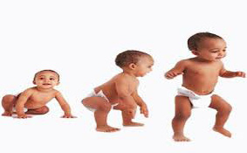

نورون های حد واسط
این نورون ها، مدل های مختلف سلول ها را در مغز و طناب عصبی به یکدیگر وصل می کنند.
تصویر
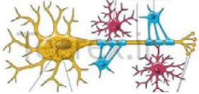

بخش های مغز

اشاره
موجودات ساده تر، مغز یا واحد پردازشی اجتماع یافته ای ندارند، بلکه نورون های آن ها، مسیر های رفلکسی را به وجود آورده اند. برای مثال، کرم های پهن و بی مهرگان، مغز سازمان یافته و مرکزی ندارند. نورون ها در کنار هم شبکه عصبی را ساخته اند که این شبکه سر تا سر بدن جانور را پوشش داده است، اما اگر بخواهید به دنبال یک غده عصبی یا تجمعی گسترده از نورون ها در بدن کرم های پهن باشید، مطمئنا چیزی نخواهید یافت.
تصویر
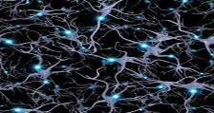
بسیاری از بی مهرگان نظیر لابستر، غده های عصبی دارند که گانگلیا نامیده می شود. هر گانگلیون، نورون های حسی و حرکتی منطقه تحت پوشش خود را توسط مسیر های رفلکسی تحت کنترل می گیرد. تمامی این غده ها به یکدیگر متصل می شوند و سیستم عصبی ساده ای را برای جاندار می سازند. هر چه تکامل شکل گسترده تری به خود گرفت، سیستم عصبی نیز تجمع یافته تر شد و مغز را پدید آورد.
تصویر
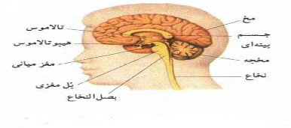

قسمت های تشکیل دهنده مغز

ساقه مغز
تصویر
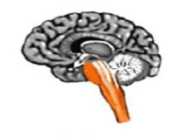

مخچه
تصویر

هیپوتالاموس و غده هیپوفیز
تصویر
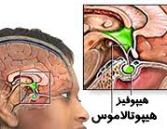

قشر مغز یا کورتکس
تصویر
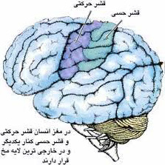

تعادل
مخچه، همان طور که از نامش پیدا است، یک واحد پردازشی کوچک تر درون مغز است. همانند مغز انسان، مخچه هم پیچیدگی های بسیاری دارد و از لُب های متعددی تشکیل شده و بالای پل مغزی قرار دارد.
تصویر
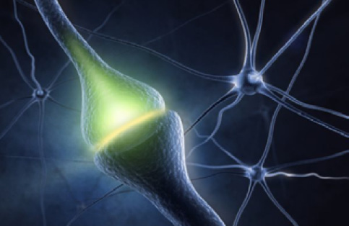
به عنوان دومین ناحیه بزرگ مغز، نورون های حسی که اطلاعات محیط را جمع آوری کرده اند، سیگنال ها را از طریق نخاع به این ناحیه می رسانند، تا مخچه وارد معادلات جدی تحرک پذیری بدن انسان شود.
تصویر
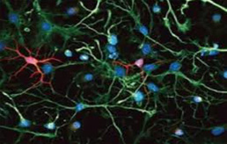
مخچه سپس تمامی اطلاعات دریافتی از انواع نورون ها را یکپارچه سازی کرده و به نورون های حرکتی فرمان ارسال می کند. برای مثال همین حالا دست خود را بلند کرده و یک جسمی را در نزدیکی تان لمس کنید.
تصویر
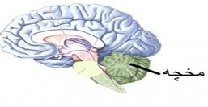
دست شما یک حرکت آرام و سریع انجام می دهد. اما اگر مخچه شما آسیب دیده باشد، این حرکت نرم و روان، با مشکل بسیاری همراه خواهد بود. فراموش نکنید که در صورت آسیب رسیدن به مخچه یا مختل شدن آن در اثر مصرف موادی خاص همانند الکل، حتی صحبت کردن هم دچار مشکل می شود. عضلات لب و دهان کاملا وابسته به همان واکنش ها هستند و اگر چه توان فکر کردن و سر هم بندی جملات وجود دارد اما به سختی می توان ماهیچه ها را همانند حالت عادی تکان داد، چرا که نورون ها پیام درستی به ماهیچه ها ارسال نمی کنند.

غریزه
حیوانات کم هوش تر نظیر ماهی ها، دوزیستان، خزندگان و پرنده ها، قدرت تفکر بالایی ندارند، اما در عوض، به شدت روی مسائلی مثل جمع آوری غذا، خوردن، آشامیدن، خوابیدن، تولید مثل و دفاع از خود تمرکز دارند. این فعالیت ها کاملا براساس غریزه صورت می پذیرد.
تصویر
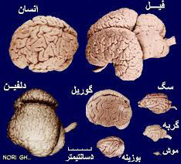
ما انسان ها هم چنین رفتار هایی را از خود نشان می دهیم و مغز خزنده درون داریم. در حقیقت، مشابه مغزی که خزندگان دارند، در ساختمان عصبی ما نیز دیده می شود.

حفاظت از مغز

اشاره
مغز و نخاع انسان توسط یک لایه مستحکم به نام مننژ پوشیده شده، که از برقراری ارتباط آن با هر جسم سختی، مثل استخوان ها جلوگیری می کند.
تصویر
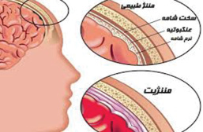
برای محافظت بیشتر، مغز و نخاع در مایعی به نام مایع مغزی، نخاعی غوطه ور شده اند. این مایع توسط شبکه کوروئید ساخته می شود که درون مغز قرار گرفته است. از طریق یک سری کانال ها، این مایع از مغز خارج شده و کم کم فضای بیرونی آن و همچنین دور نخاع را می پوشاند.
تصویر
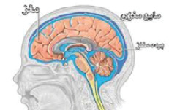
مایع مغزی نخاعی، به شدت تحت حفاظت قرار دارد، و به این سادگی، هیچ ماده ای نمی تواند وارد آن شود. سد خونی - مغزی در برابر مایع مغزی - نخاعی و دیگر مایعات بدن (عمدتا خون) قرار گرفته و نمی گذارد هر پاتوژنی وارد آن شده و مغز را مختل کند.
تصویر
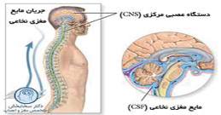
مغز از آن چه که فکر می کنیم پیچیده تر است، و هنوز اسرار بی شماری در ارتباط با آن بی پاسخ باقی مانده. با پیشرفت انسان در این حوزه، قدرت های فرا بشری نیز روز به روز خود را نمایان خواهد کرد و شاید روزی بتوانیم تسلطی فوق العاده روی مغز خود داشته باشیم.
تصویر

یاخته
نورون یکی از انواع یاخته های عصبی است.
تصویر
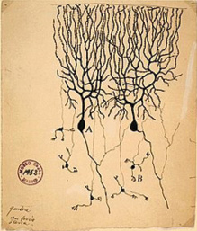
یاخته عصبی یا عصب یاخته به همه گونه های بهغیر از نوروگلی ها یاخته ها گفته می شود؛ ولی گاهی منظور از یاخته عصبی، تنها یاخته های تحریک پذیر می باشد، که یکی از گونه های یاخته های عصبی می باشند.
تصویر
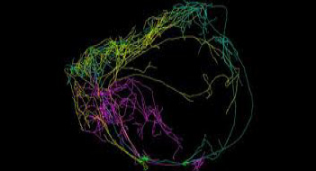
هر یاخته عصبی را یک (نورون) می گویند. دستگاه عصبی از تعداد زیادی نورون تشکیل شده است.
تصویر
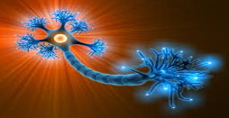

انواع یاخته
یاخته های عصبی را دو دسته یاخته که از دید ساختاری کاملاً ناهمسان هستند تشکیل می دهند.
یاخته های انگیزش پذیر (نورون) که مسئول انتقال پیام ها هستند.
یاخته های انگیزش ناپذیر
تصویر
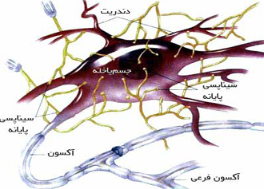

ساختار نورون
اعصاب حسی پیام را از اندام های گیرنده حسی به مراکز عصبی می آورند.
تصویر
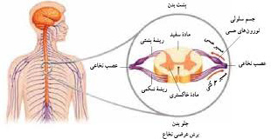
اعصاب حرکتی پیام را از مراکز عصبی مثل مغز به سمت عضلات و غدد می برند.
تصویر
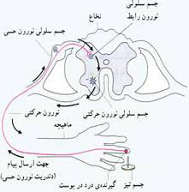
نورون ها، اصلی ترین یاخته های عصبی هستند.
تصویر
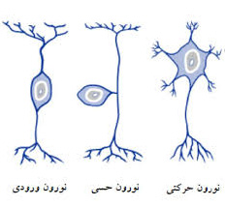
غشاء خارجی نورون ها از ذراتی با ساختار چربی تشکیل شده است. به دور این غشاء اسکلت یاخته ای که از لوله های توبولی و پروتئین ها تشکیل شده، پیچیده شده است. درست مانند چادری که بر روی ساختار لوله ای پایه اش بنا شده. بخش های مختلف یک نورون دائماً در حال حرکت هستند. در طول این پروسه تغییر شکل و نوآرایی این بخش ها در حقیقت بیانگر میزان فعالیت خود یا بخش های مجاور خود است.
تصویر
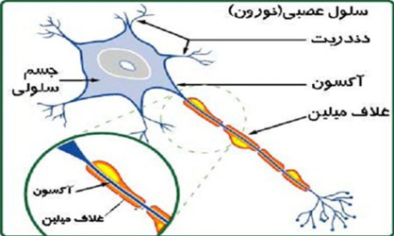

فصل دوم: عوامل پیری زودرس مغز

اشاره
تصویر
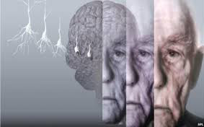

عوامل پیری زودرس مغز

رژیم غذایی پرچرب و پرکالری
تصویر


زندگی در مجاورت بزرگراه و خیابان های شلوغ
تصویر


استرس مزمن
تصویر


کم خوابی
تصویر


نشستن طولانی مدت در طول روز
تصویر


تنبل کردن مغز
تصویر
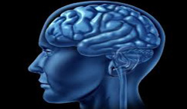

دخانیات
تصویر
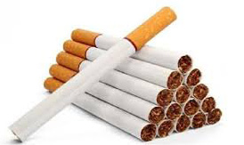

مواد مخدر
تصویر


الکل
تصویر
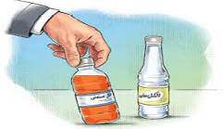

آسیب شناسی

اشاره
مغز نسبت به آسیب ها بسیار حساس است. نورون ها در انسان بالغ قادر به تکثیر سلولی نیستند. جراحی مغز و اعصاب یک عمل فوق تخصصی جراحی است، که با اعمال جراحی روی دستگاه عصبی بدن پاره ای از آسیب های مغز و اعصاب را می تواند بهبود بخشیده یا از ادامه روند آسیب جلوگیری نماید.

بیماری های مغز

اشاره
تصویر
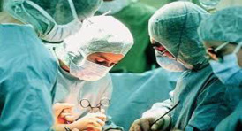

بیماری های التهابی در مغز
تصویر
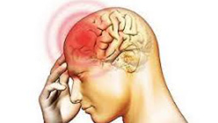

بیماری های وابسته به خون رسانی مغز
تصویر
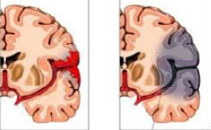

افزایش فشار داخل مغز
تصویر
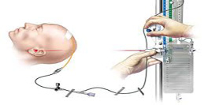

هیدروسفالی
تصویر
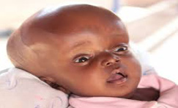

انواع تومور مغزی
تصویر
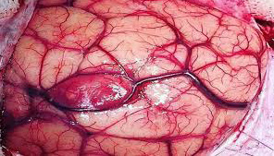

صرع و دمانس
تصویر
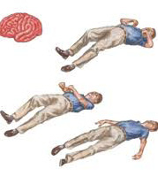

پارکینسون و بیماری هانتینگتون
تصویر
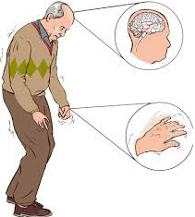

از بین رفتن بافت میلین، بیماری های مادر زادی و ضربه است.
تصویر
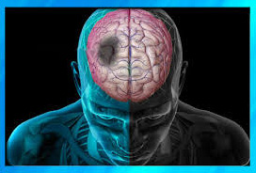

ساختار سیستم عصبی مرکزی

اشاره
تصویر
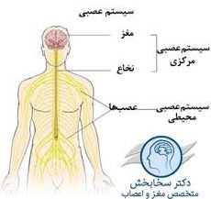

نخاع

اشاره
این بخش از دستگاه عصبی مرکزی شامل میلیون ها سلول عصبی بسیار بهم فشرده است که به شکل طنابی دراز و سفید رنگ در درون ستون مهره ها قرار دارد. از طرفین نخاع 31 جفت عصب نخاعی خارج می شود که به صورت مختلط حسی و حرکتی به اندام ها و اعضای بدن می روند و ارتباط مغز را با این اندام ها برقرار می کنند. به عبارت دیگر اطلاعات فرستاده شده از طرف اندام ها توسط نورون های حسی به مغز منتقل و دستورات و فرمان های مغز توسط نورون های حرکتی به اندام های مربوطه منتقل می شود.
تصویر
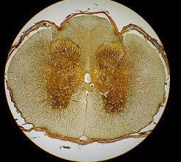

پیاز نخاع
تصویر
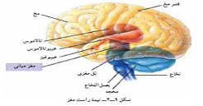
پیاز نخاع یا بصل النخاع ساختاری باریک و با طول 4 سانتی متر است، که در انتهای بالایی نخاع و در محل ورود به جمجمه قرار دارد. این ساختار بر تنفس، گردش خون و بر بعضی بازتاب های حفظ حالت ایستاده نظارت دارد. همچنین در این ساختار، اعصابی که از نخاع بالا می آیند یا از مغز پایین می روند با هم تقاطع می کنند، به صورتی که سمت راست بدن به سمت چپ مغز متصل می شود و سمت چپ بدن به سمت راست مغز متصل می شود.

مخچه
مخچه در عقب بصل النخاع قرار داشته و به آن چسبیده است. این ساختار به هماهنگی حرکات می پردازد و از لرزش اندام و اعضا جلوگیری می کند.
تصویر
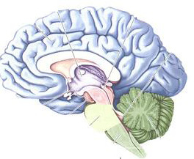

فصل سوم: حقایق جالب درباره مغز

اشاره

حقایق جالب در مورد مغز

اشاره
در گزارشی به حقایقی درباره مغز انسان که شاید بسیاری آن ها را ندانید پرداخته و تفاوت های مغز انسان های گذشته و مدرن، زنان و مردان را مورد بررسی قرار داده ایم.
تصویر

طی تاریخ مغز انسان در نادیده گرفته شدن خود نقش بسیار خوبی را ایفا کرده است. تمامی انسان ها از مصریان باستان گرفته تا ارسطو اهمیت چندانی به نقش ماده مرموزی که میان دو گوش انسان قرار گفته است، نداده اند.
تصویر
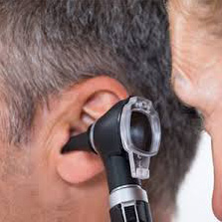
آناتومی شناس معروف "گالن" به مغز به عنوان فرمانده حرکات و صحبت کردن بدن انسان اعتبار داد اما حتی او نیز توجه چندانی به ماده سفید و خاکستری مغز نداشت.
تصویر
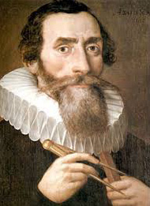
براساس گزارشات امروزه تحقیقات و پیشرفت های تکنولوژیکی امکان مشاهده نزدیک مغز انسان را به وجود آورده است و یافته هایی که به واسطه این تکنولوژی ها به دست آمده اند، می توانند افرادی مانند گالن را نیز شگفت زده کنند.

بزرگی مغز انسان
میانگین وزن مغز یک فرد بالغ 1.3 تا 1.4 کیلوگرم است. برخی از جراحان مغز و اعصاب بافت مغز زنده را مانند خمیر دندان و مواد نیمه جامد دیگر توصیف می کنند. در حدود 80 درصد از محتوی جمجمه انسان را مغز فرا گرفته است و مابقی آن از میزان یکسانی خون و مایع نخاعی انباشته شده است، به بیانی دیگر حجم مواد انباشته شده در جمجمه انسان با گنجایش بطری دو لیتری آب معدنی برابری می کند.
تصویر
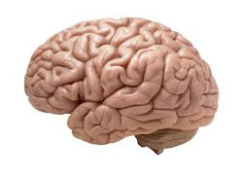

مغز در حال کوچک شدن
انسان های ماقبل تاریخ از مغز های بسیار بزرگ تری برخوردار بوده اند و مطالعات نشان می دهند مغز انسان از پنج هزار سال پیش تا کنون در حدود 150 سانتی متر
مکعب کوچک تر شده است، که این میزان با 10 درصد از کل حجم مغز برابری می کند.
تصویر
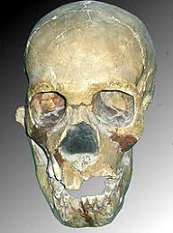
تاکنون دلیل این کاهش حجم مغز مشخص نشده اما برخی بر این باورند این کاهش حجم با افزایش کارایی مغز همراه شده است. برخی دیگر بر این باورند که به دلیل عدم نیاز به فک های مقاوم برای جویدن مواد غذایی سخت، جمجمه انسان رو به کوچک تر شدن گذاشته است. با این همه تاکنون شاهدی بر این موضوع که کوچک شدن مغز از میزان هوشمندی انسان ها کاسته است یا نه به دست نیامده است.
تصویر
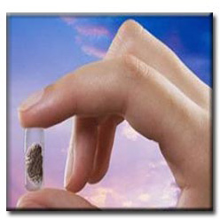

مغز انسان انرژی خوار است
این عضو حیاتی که تنها دو درصد از وزن بدن را تشکیل می دهد در حدود 20 درصد از اکسیژن و 25 درصد از گلوکز خون را مصرف می کند. این میزان مصرف انرژی
مباحثاتی را در میان دانشمندان به راه انداخته است، تا دریابند چه ماده غذایی منجر به تکامل یافتن مغز بزرگ در انسان شده است. در ابتدا گوشت به‌عنوان عامل آغاز این تکامل انتخاب شد اما به دلیل غیر قابل اتکا بودن این منبع غذایی دانشمندان گیاهان غنی از انرژی را به عنوان ماده غذایی انتخاب کردند، که باعث تکامل یافتن مغز انسان و بزرگ شدن آن شده است. از دیگر نظریه هایی که برای توضیح بزرگ شدن مغز ارائه شده اند، می توان به تغییرات آب و هوایی، نیاز محیطی و رقابت های اجتماعی اشاره کرد.
تصویر
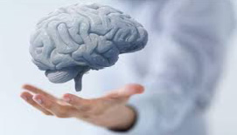

چین خوردگی های مغز، انسان را هوشمند می کنند
سطح مغز انسان از شیار های عمیقی در هم پیچیده شده و از فرورفتگی ها و برآمدگی ها تشکیل شده است. این سطح غشای مغزی خوانده شده و منزلگاه 100 بیلیون نورون یا سلول عصبی است. این ساختار پیچیده به مغز امکان می دهد تا در فضایی کوچک بیشتر فشرده شده و در نتیجه قدرت پردازش آن افزایش پیدا کند.
تصویر
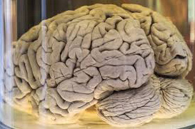

بیشتر سلول های مغز نورون ها هستند
دیدگاه قدیمی که انسان تنها از 10 درصد از مغزش استفاده می کند، دیدگاهی نادرست است، اما اکنون آشکار شده است زمینه به وجود آمدن این دیدگاه در
واقع این است که نورون ها تنها 10 درصد از مغز انسان را تشکیل می دهند. بقیه سلول های مغزی که بیش از نیمی از وزن مغز را به خود اختصاص داده اند، سلول های Glia نام دارند، که به زبان یونانی به معنی چسب است.
تصویر
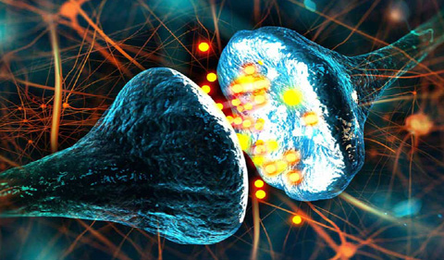

مغز باشگاهی خصوصی است
ساختاری از سلول ها در سیستم خونی مغز که دیواره خونی مغزی نام دارد، مانند نگهبانان در باشگاه های خصوصی تنها به چند مولکول اجازه ورود به بخش اصلی سیستم عصبی یعنی مغز را می دهد. مویرگ هایی که تغذیه مغز را به عهده دارند، در کنار سلول هایی که به یکدیگر چسبیده اند از ورود مولکول های بزرگ جلوگیری می کنند، تنها پروتئین های ویژه ای اجازه دارند، مواد غذایی و مواد دیگر مورد نیاز مغز را به داخل ببرند. این دیواره در عین محافظت از مغز گاه می تواند از ورود دارو های حیاتی به مغز نیز جلوگیری کنند. تنها راهی که تاکنون توانسته است، ورود دارو ها از میان این مانع مغزی را امکان پذیر سازد فن آوری نانو بوده است. در مطالعاتی که در سال 2009 در رابطه با درمان سرطان انجام گرفته بود، دانشمندان توانستند نانو ذرات ویژه ای را از میان این دیواره عبور داده و به دیواره تومور های سرطانی اتصال دهند. در آینده می توان با ترکیب نانو ذرات و دارو های شیمی درمانی روشی مؤثر برای از بین بردن تومور های مغزی به وجود آورد.
تصویر
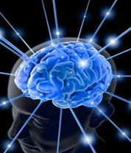

مغز در ابتدا به شکل لوله ای کوچک است
پایه های مغز در اولین روز های شکل گیری جنین بنا گذاشته می شوند. سه هفته پس از شکل گرفتن جنین لایه ای از سلول های بنیادین که صفحه عصبی نام دارد، شکل گرفته و به لوله ای عصبی تبدیل می شود. این نسج در واقع سیستم مرکزی عصبی را به وجود می آورد. لوله عصبی از ابتدایی ترین مراحل رشد جنین شکل گرفته و از دیگر بخش ها متمایز می شود و شکل گیری نورون ها و دیگر سلول ها نیز از سه ماهه دوم آغاز خواهد شد. چین خوردگی های مغز بسیار دیر آغاز می شود و در 24 هفتگی تعداد بسیار کمی از این چین خوردگی ها بر روی سطح مغز مشاهده می شود.
تصویر
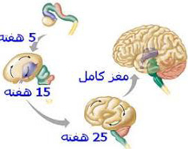

مغز کاملا تکامل نیافته است
نقطه اوج رشد ماده خاکستری مغز به دوران بلوغ انسان تعلق دارد، و در دوران نوجوانی و با گسترش بخش های قدامی مغز که با قضاوت و تصمیم گیری در ارتباط هستند تکامل بیشتری پیدا می کند. مطالعات نشان داده اند بخش هایی که با عملکرد چند گانه انسان در ارتباط است، تا 16 یا 17 سالگی به طور کامل تکمیل
نمی شوند و بسیاری از دیگر توانایی های مغز تا 20 سالگی به تکامل می رسند.
تصویر
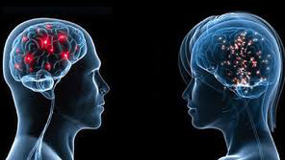

مغز هرگز از تغییر دست بر نمی دارد
زمانی دانشمندان بر این باور بودند که با پشت سر گذاشتن جوانی، توانایی شکل گیری اتصالات نورونی جدید نیز در انسان متوقف می شود. دیدگاهی که در سال 2007 مردود اعلام شد، و دانشمندان دریافتند مغز در شرایط مختلف توانایی تشکیل دادن نورون های جدید را دارد و مغز می تواند در دوران بزرگسالی نیز اتصالات جدید نورونی بسازد. همچنین تحقیقات بر روی مراقبه یا مدیتیشن نشان داده است، تمرین دادن شدید مغز می تواند ساختار و عملکرد مغز را تغییر دهد.
تصویر
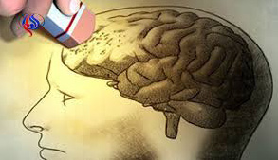

قاتل سلول های عصبی
شاید کمی برای تان عجیب باشد اما باید بدانید که علاوه بر مواد مخدر، قاتلین دیگری نیز وجود دارند که نورون ها را به سمت نابودی می کشانند. با ما باشید تا با این شش قاتل بی رحم بیشتر آشنا شوید.
انسان با تعداد محدودی نورون (سلول عصبی) به دنیا می آید، اما با گذشت زمان و بزرگ شدن نوزاد فرآیندی به نام (نوروژنز) احیا شده و به تولید نورون های جدید کمک می کند. اما زمانی که ما به سمت پیری می رویم، عوامل زیادی به خصوص سبک
زندگی مان با این فرآیند دچار تلاقی شده و نرون با سرعت بیشتری به سمت نابودی پیش می روند. شاید کمی برایتان عجیب باشد اما باید بدانید که علاوه بر مواد مخدر، قاتلین دیگری نیز وجود دارند که نورون ها را به سمت نابودی می کشانند. با ما باشید تا با این شش قاتل بی رحم سلول های عصبی بیشتر آشنا شوید.

فست فود
بدون شک بار ها در مورد تأثیر مخرب فست فود ها روی رگ های خونی، وزن و قلب شنیده اید، اما مضرات این مواد غذایی ناسالم به همین جا ختم نمی شود.
تصویر

محققان دانشگاه کالیفرنیا به این نتیجه رسیده اند که مصرف مواد غذایی چرب می تواند باعث مسدود شدن رگ های مغز شده و گردش خون و حمل اکسیژن به سلول های این ارگان مهم را دچار اختلال کند. به این ترتیب نیز نورون ها دچار خفگی می شوند.
تصویر

یادتان باشد که مغز شما همانند عضلات و ارگان های دیگر نیاز به مواد مغذی دارد. زمانی که این نورون ها دچار کمبود مواد مغذی شوند، گرسنه مانده و از بین می روند.
تصویر

بدون شک مصرف گاه به گاه فست فود مشکل زیادی به بار نمی آورد، اما اگر عادت به مصرف روزانه ی این غذا ها دارید بهتر است، گوش به زنگ باشید، چون سرشار از چربی، مواد افزودنی و کالری بیهوده هستند و ماده ی مغذی ندارند.
تصویر

پس بدانید که این پیتزا ها، ساندویج ها و به طور کلی فست فود هایی که میل می کنید، در طولانی مدت به آرامی بلای جان نورون هایتان شده و خطر زوال عقل را بالا می برند.
تصویر
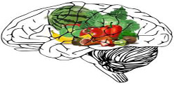
به عقیده ی محققان، کمبود خواب اثرت مخربی روی نورون ها می گذارد و به منطقه ای که مسئول تولید انرژی مغز است، آسیب وارد می کند.
تصویر


کم آب شدن بدن
با توجه به این که مغز ما از 75 درصد آب تشکیل شده است، به نظر منطقی می رسد که کمبود آب بدن بتواند به سرعت منجر به نابودی نورون ها شود.
تصویر

نتایج بررسی های مایو کلینیک نشان می دهد که کم آبی جزئی در عرض حدود چهار ساعت ایجاد می شود و در این مدت اثرات منفی روی مغز و بدن بروز می کند؛ به عنوان مثال، زمانی که به میزان کافی آب به بدن نمی رسد، مغز مجبور می شود برای رساندن آب به سلول های خود، تلاش بیشتری کند.
تصویر
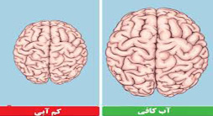
در نتیجه امکان بروز ورم مغز وجود دارد که منجر به گسیخته شدن نورون ها می شود. حواستان باشد، که الکل باعث کم آبی بدن شده و زمینه ی مرگ نورون ها
را فراهم می سازد.

استرس طولانی مدت
استرس روی ظاهر انسان، خواب و وزن او تأثیر منفی می گذارد و انسان را به سمتی سوق می دهد که از خود مراقبت نکند. اما استرس مزمن و طولانی مدت باعث افزایش هورمون استرس شده و باعث بروز فرآیند های منفی می شود.
تصویر
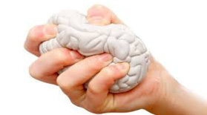
به عقیده ی محققان دانشگاه کالیفرنیا، میزان بالای هورمون استرس در طولانی مدت می تواند منجر به مرگ و نابودی نورون ها شده و عملکرد مغز را با مشکل جدی مواجه کند.

کم خوابی
به عقیده ی محققان خوابیدن بین 7 تا 9 ساعت در شب زمان مناسبی را برای رسیدن به خواب پارادوکسال آماده می کند.
تصویر

در طی این فاز از خواب که مغز نقش خود را بازی می کند، خواب اعضای بدن را برای کسب انرژی مجدد بسیج می کند و باعث فعال شدن مناطقی از مغز می شود که مسئول یادگیری و به یاد سپاری هستند.
تصویر
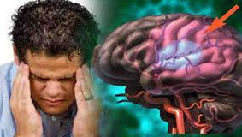
به عقیده ی محققان، کمبود خواب اثرت مخربی روی نورون ها می گذارد و به منطقه ای که مسئول تولید انرژی مغز است، آسیب وارد می کند.
تصویر
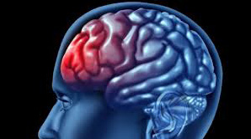
زمانی که نورون ها به سمت نابودی می روند، مرکز یادگیری تحلیل رفته و قدرت حافظه، تمرکز و تصمیم گیری دچار اختلال می شود.

قرار گرفتن در معرض مواد شیمیایی و آفت کش ها
هشدار های زیادی در خصوص ترکیبات شیمیایی و آفت کش های موجود در مواد غذایی وجود دارد.
تصویر
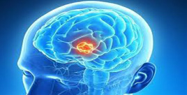
نتایج پژوهشی که در سال 2012 در دانشگاه هاروارد انجام شده است، نشان می دهد، بین انواع کود های شیمیایی و آفت کش هایی که به طور وسیع استفاده می شوند و اختلات رفتاری و مشکلات ذهنی در بین کودکان ارتباطی وجود دارد.
تصویر

تصویر

به عقیده این محققان آی کیوی کودکانی که مادر هایشان در دوره ی بارداری بیشتر در معرض مواد سمی (مانند سرب، جیوه و غیره) موجود در مواد غذایی، هوا و آب بوده اند، کمتر از بقیه کودکان است. به خاطر این که نورون های آن ها در اثر این ترکیبات سمی، آسیب جدی می بینند.

مصرف سیگار و جویدن تنباکو
مصرف دخانیات علاوه بر افزایش خطر ابتلا به سرطان ریه و سکته ی مغزی، به نورون ها نیز آسیب جدی می زند.
باید بدانید با هر پکی که به سیگار می زنید، حدود 7000 ترکیب شیمیایی سمی وارد بدن تان می شود و جای تعجب نیست، اگر بگوییم که این استوانه ی مرگبار، قاتل نورون ها محسوب می شود.

منابع
1.
روزنامه رسالت. نورون. مترجم: دکتر احسان الله محمدی. چهارشنبه 23 دی 1388.
2.
مبانی شناخت انسان، اثر مایکل آیزنک، ترجمه ب. کوشا، ویرایش اول، 1387.
3.
«فیزیولوژی عصبی». در فیزیولوژی پزشکی گایتون. آرتور گایتون، جان ادوارد هال. ترجمه احمدرضا نیاورانی. سماط، 1386.
4.
مغز و سیستم عصبی. تونی اسمیت، سو دیویدسن. ترجمه عباس تیرگانی، بیژن معصوم. نشر سنبله، 1384.
5.
بیولوژی و فیزیولوژی عصبی. پ. لاژه. ترجمه علی حائری روحانی. انتشارات دانشگاه تهران، 1375.
6.
www.jazirehdanesh.com
7.
www.fa.wikipedia.org
8.
www.mehrnews.com
9.
www.yjc.ir
10.
www.tebyan.net

ghaemiyeh.com

